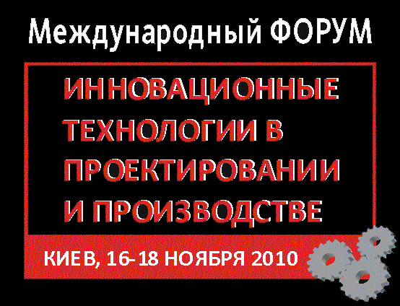
Международный Форум
ИННОВАЦИОННЫЕ ТЕХНОЛОГИИ
В ПРОЕКТИРОВАНИИ И ПРОИЗВОДСТВЕ
16-18 ноября 2010, Киев

Информация для участников Форума
Программа Форума рассчитана на три дня с 16 по 18 ноября 2010 г.
16-17 ноября Инновационные технологии в проектировании и производстве для строительства.
18 ноября Инновационные технологии в проектировании и производстве для машиностроения.

Форум будет проходить по адресу: Киев, просп. 40-летия Октября, 70, гостиница «Мир».
Участие в Форуме - БЕСПЛАТНОЕ.
Просим желающих зарегистрироваться до 12 ноября 2010 года. РЕГИСТРАЦИЯ УЧАСТНИКОВ ОБЯЗАТЕЛЬНА.
Заполните регистрационную форму и вышлите ее по факсу: (044) 502-33-35 или по
е-mail: info@autocads.com.ua

ЗАЯВКА НА УЧАСТИЕ В ФОРУМЕ
Организация _________________________________________________________________________________
Почтовый адрес _______________________________________________________________________________
Вэб-сайт ______________________________________________________________________________________
Фамилия _____________________________________________________________________________________
Имя ________________________________ Отчество ________________________________________________
Должность ____________________________________________________________________________________
Подразделение ________________________________________________________________________________
Телефон/факс _______________________________ E-mail ____________________________________________
Отметьте интересующие Вас мероприятие (×)
16-17 ноября Строительство □ 18 ноября Машиностроение □

Фамилия _____________________________________________________________________________________
Имя ________________________________ Отчество ________________________________________________
Должность ____________________________________________________________________________________
Подразделение ________________________________________________________________________________
Телефон/факс _______________________________ E-mail ____________________________________________
Отметьте интересующие Вас мероприятие (×)
16-17 ноября Строительство □ 18 ноября Машиностроение □

За дополнительной информацией обращайтесь по тел.: (057) 764-88-24

